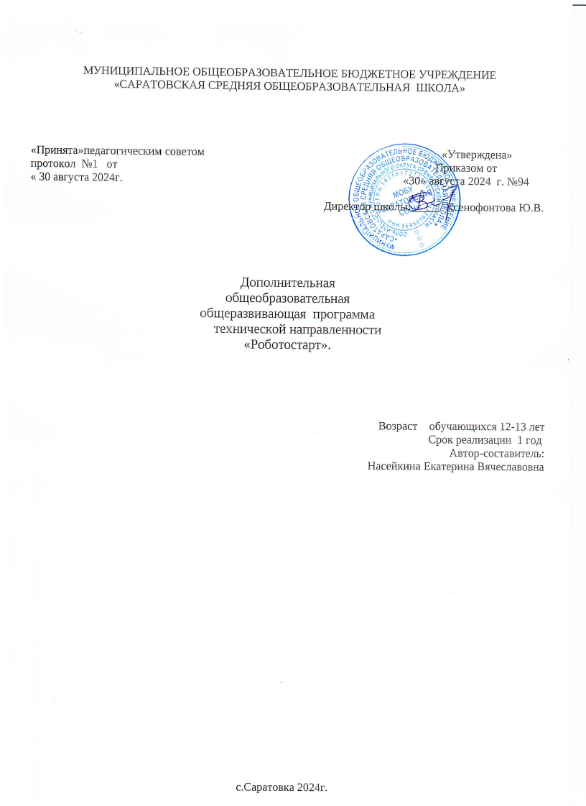

# Пояснительная записка

Программа внеурочной деятельности «Робототехника» для 6-7 классаов соответствует требованиям ФГОС, предназначена для обучающихся уровня основного общего образования МОБУ «Саратовская» СОШ.

Данная программа реализуется с учетом материально-технической базы Центра образования естественно-научной направленности «Точка роста».

Актуальность кружковой работы заключается в том, что она направлена на формирование творческой личности, умеющей креативно, нестандартно мыслить. Технологический набор Кликориентированнаизучениеосновныхфизическихпринципови базовых технических решений, лежащих в основе всех современных конструкций и устройств.

# Цел курса:

1. саморазвитие и развитие личности каждого ребёнка в процессе освоения мира через его собственную творческую предметную деятельность;
2. введение школьников в сложную среду конструирования с использованием информационных технологий;
3. организациязанятостишкольниковвовнеурочноевремя.

# Задачи курса:

Знакомствососредойпрограммирования технологического набора Клик.

Выявить и поддержать творческих детей, мотивированных на профессиональную деятельность и получение высококачественного высшего образованиявсовременныхиперспективныхобластяхзнанийинженерногопрофиля;

Сформировать умение самостоятельно решать технические задачи в процессе конструирования моделей (выбор материала, планирование предстоящих действий, самоконтроль, умение применять полученные знания, приемы и опыт в конструировании других объектов и т.д.);

Стимулировать находчивость, изобретательность и поисковую творческую деятельность учащихся, и ориентирование на решение интересных и практически важных комплексных задач;

Познакомить учащихся с основами робототехники и существующими соревнованиями роботов;

Эстетическое,нравственноеитрудовоевоспитание; Развить творческие способности;

Сформироватьумениеработыснаучно-техническойлитературой;

РазвитьнавыкипоискаинформацииираскрытьвозможностисетиИнтернетдля работы над проектом.

ЗнакомствососредойпрограммированияLEGO technik

Усвоениеосновпрограммирования,получитьумениясоставленияпростыхи сложных алгоритмов;

Умениеиспользоватьсистемырегистрациисигналовдатчиков,понимание принципов обратной связи;

Проектированиероботовипрограммированиеихдействий;

Черезсозданиесобственныхпроектовпрослеживатьпользупримененияроботов в реальной жизни;

Расширениеобластизнанийопрофессиях; Формированиеуменияработатьвгруппе;

Развивать умения излагать мысли в четкой логической последовательности, отстаивать свою точку зрения, анализировать ситуацию и самостоятельно находить ответы на вопросы путем логических рассуждений.

Данная программа предполагает решение инженерных и конструкторских задач, а также обучение объектно-ориентированному программированию и моделированию с использование технологического набора Клик ,позволяет решать не только типовые задачи, но и нестандартные ситуации, исследовать датчики и и поведение роботов, вести собственные наблюдения. Кроме того, работа в команде способствует формированию умения взаимодействовать с соучениками,формулировать,анализировать,критическиоценивать,отстаиватьсвои идеи. При дальнейшем освоении становится возможным выполнение серьезных проектов, развитие самостоятельного технического творчества, участие в соревнованиях по робототехнике.

# Новизнапрограммы

Работас образовательным набором Клик позволяетшкольникамв формепознавательной игрыузнать многие важныеидеи и развить необходимые в дальнейшей жизни навыки. При построении модели затрагивается множество проблем из разных областей знания – от теории механики до психологии, – что является вполне естественным.

# Актуальностьпрограммы

Актуальность данной программы состоит в том, что робототехника в школе представляет учащимся технологии 21 века, способствует развитию их коммуникативных способностей, развивает навыки взаимодействия, самостоятельности при принятии решений, раскрывает их творческий потенциал. Подросткилучшепонимают,когдаоничто-либосамостоятельносоздаютили

изобретают. При проведении занятий по робототехнике этот факт не просто учитывается, а реально используется на каждом занятии.

Реализация этой программы в рамках средней школы помогает развитию коммуникативныхнавыковучащихся засчетактивноговзаимодействиядетейвходе групповой проектной деятельности, развивает техническое мышление при работе с набором Клик и так же обучает начальным навыкам программирования.

**Педагогическаяцелесообразность**программыобъясняетсяформированием высокого интеллекта через мастерство. Целый ряд специальных заданий на наблюдение,сравнение,домысливание,фантазированиеслужатдлядостиженияэтого.Программанаправленанато,чтобычерезтрудприобщитьдетейктворчеству.

Важно отметить, что компьютер используется как средство управления моделью; его использование направлено на составление управляющих алгоритмов для собранных моделей. Учащиеся получают представление об особенностях составления программ управления, автоматизации механизмов, моделировании работы систем.

# Принциппостроенияпрограммы

На занятиях создана структура деятельности, создающая условия для творческого развития школьников на различных возрастных этапах и предусматривающая их дифференциацию по степени одаренности.

Основныедидактическиепринципыпрограммы:

* доступностьи наглядность;
* последовательностьисистематичностьобученияивоспитания;
* учетвозрастныхииндивидуальныхособенностейдетей.

Обучаясь попрограмме,дети проходят путь от простого ксложному, с учетом возврата к пройденному материалу на новом, более сложном творческом уровне.

**Отличительныеособенности**даннойпрограммыотужесуществующихвэтой области заключается в том, что программа ориентирована на применение широкого комплекса различного дополнительного материала о простейших физических законах,лежащихвосновесовременнойфизическойкартинымира,наиболееважных открытиях в области физики.

Программой предусмотрено, чтобы каждое занятие было направлено на овладение основами механики, на приобщение детей к активной познавательной и творческой работе. Процесс обучения строится на единстве активных и увлекательныхметодовиприемовучебнойработы,прикоторойвпроцессеусвоения знаний, законов правил у школьников развиваются творческие начала.

Образовательныйпроцессимеетряд преимуществ:

* + занятиявсвободноевремя;
  + обучениеорганизованонадобровольныхначалахвсехсторон(дети,родители, педагоги);
  + детям предоставляется возможность удовлетворения своих интересов и сочетания различных направлений и форм занятия;

**Сроки реализации программы:** Программа составлена с учетом санитарно- гигиеническихтребований,возрастныхособенностейучащихсясреднегошкольного возраста (11-12 лет), представляет собой систему интеллектуально-развивающих занятий для учащихся начальных классов и рассчитана на 1 год обучения.

**Режим занятий:**Рабочая программавнеурочной деятельностирассчитана на следующие сроки изучения материала: 34 часа в год, 1 час в неделю;

Курс«Роботостарт»относитсякобщеинтеллектуальномунаправлению развития личности, где дети комплексно используют свои знания.

Практическаяработасконструкторомпозволяетобучающимся:

* + совместнообучатьсяврамкаходнойгруппы;
  + распределятьобязанности всвоейгруппе;
  + проявлятьповышенноевниманиекультуреи этикеобщения;
  + проявлятьтворческийподходкрешениюпоставленной задачи;
  + создаватьмоделиреальныхобъектовипроцессов;
  + решатьзадачипрактическогосодержания;
  + моделироватьиисследоватьпроцессы;
  + переходитьотобученияк учению.

Программа внеурочной деятельности «Легоконструирование» обеспечивает 1- 3 уровни воспитательных результатов.

Доляпассивностиобучающихсяприреализацииданногокурсавнеурочной деятельности составляет 30 %.

Дляреализациипрограммыданныйкурс обеспечен:

-Базовымнабором Клик

* ноутбуками,принтером,сканером.

# Планируемыерезультатыосвоенияпрограммыпоробототехнике:

Личностныерезультаты:

1. Формирование способностей обучающихся к саморазвитию, самообразованию и самоконтролю на основе мотивации к робототехнической и учебной деятельности;
2. Формирование современного мировоззрения соответствующего современному развитию общества и науки;
3. Формирование коммуникативной и ИКТ-компетентности для успешной социализации и самореализации в обществе.

Метапредметныерезультаты:

1. умение самостоятельно определять цели своего обучения, ставить и формулировать для себя новые задачи в учёбе и познавательной деятельности, развивать мотивы и интересы своей познавательной деятельности;
2. умение самостоятельно планировать пути достижения целей, в том числе альтернативные, осознанно выбирать наиболее эффективные способы решения учебных и познавательных задач;
3. умение соотносить свои действия с планируемыми результатами, осуществлять контроль своей деятельности в процессе достижения результата, определять способы действий в рамках предложенных условий и требований, корректировать свои действия в соответствии с изменяющейся ситуацией;
4. умение оценивать правильность выполнения учебной задачи, собственные возможности её решения;
5. владение основами самоконтроля, самооценки, принятия решений и осуществления осознанного выбора в учебной и познавательной деятельности;
6. умение определять понятия, создавать обобщения, … устанавливать причинно-следственные связи, строить логическое рассуждение, умозаключение (индуктивное, дедуктивное и по аналогии) и делать выводы;
7. умение создавать,применять ипреобразовыватьзнакии символы, моделии схемы для решения учебных и познавательных задач;

Предметныерезультатыпоматематикеи информатике:

1. овладениепростейшимиспособамипредставленияианализастатистических данных;
2. развитиеуменийприменятьизученныепонятия,результаты,методыдля решения задач практического характера и задач из смежных дисциплин;
3. формированиеинформационнойиалгоритмическойкультуры;
4. формирование представления об основных изучаемых понятиях: информация, алгоритм, модель – и их свойствах;
5. развитие алгоритмического мышления, необходимого для профессиональной деятельности в современном обществе.

## Методыорганизацииучебногопроцесса.

* Информационно–рецептивныйметод(предъявлениепедагогоминформациии организация восприятия, осознания и запоминание обучающимися данной информации).
* Репродуктивный метод (составление и предъявление педагогом заданий на воспроизведениезнанийиспособов умственнойипрактическойдеятельности, руководство и контроль за выполнением; воспроизведение воспитанниками знаний и способов действий по образцам, произвольное и непроизвольное запоминание).
* Метод проблемного изложения(постановка педагогом проблемы и раскрытие доказательно пути его решения; восприятие и осознание обучающимися знаний, мысленное прогнозирование, запоминание).
* Эвристический метод(постановка педагогом проблемы, планирование и руководстводеятельностиучащихся;самостоятельноерешениеобучающимися части задания, непроизвольное запоминание и воспроизведение).
* Исследовательскийметод(составлениеипредъявлениепедагогомпроблемных задач и контроль за ходом решения; самостоятельное планирование обучающимися этапов, способ исследования, самоконтроль, непроизвольное запоминание).

В организации учебной познавательной деятельности педагог использует также словесные, наглядные и практические методы.

***Словесные методы***. Словесные методы педагог применяет тогда, когда главным источникомусвоениязнанийобучающимисяявляетсяслово(безопорынанаглядные способыипрактическуюработу).Книмотносятся:рассказ,беседа,объяснениеит.д.

***Наглядныеметоды***.Книмотноситсяметодыобучениясиспользованиемнаглядных пособий.

***Практические методы***. Методы, связанные с процессом формирования и совершенствования умений и навыков обучающихся. Основным методом является практическое занятие.

## Дидактические средства.

В ходе реализации образовательной программы педагогом используются дидактическиесредства:учебныенаглядныепособия,демонстрационныеустройства, технические средства.

# Формаподведенияитоговосвоенияпрограммы внеурочной деятельности «Роботостарт»

Система оценивания – безотметочная. Используется только словесная оценка достижений учащихся.

Форма подведения итогов реализации программы –игры, соревнования, конкурсы, выставки.

Контрольпредполагаетвыявлениеуровняосвоенияучебногоматериалапри изучении, как отдельных разделов, так и всей программы в целом.

# Содержаниепрограммывнеурочнойдеятельности (34 часа)

Задача данного курса - познакомить обучающихся с техническим набором Клик. Научить собирать базовые конструкции роботов, программировать ихподопределенныезадачи,разобратьбазовыерешениянаиболеераспространенных задач-соревнований.

*Раздел1-Введение*

Вводный урок.Техника безопасности при работе с компьютером в кабинете робототехики. Правила работы при работе с конструктором. Правило работы с конструкторомиэлектрическимиприбораминабора Клик. Робототехника в Космической отросли, робототехника на службе МЧС. Демонстрация передовых технологических разработок используемых в Российской Федерации.

***Формы занятий***: лекция, беседа, индивидуальная работа, презентация, видеоролик.

*Раздел2-***Знакомствостехнологическим набором Клик**

Знакомство с наборами

Понятия основных составляющими частей среды конструктора, цвет, формы и размеры деталей.

***Формызанятий***:лекция,беседа,презентация.

# *Раздел3 -*Знакомствоспрограммнымобеспечениемиоборудованием

Изучение учениками визуальной среды программирования набора Клик, её интерфейса и блоков.

Изучение, его интерфейса встроенного в меню и возможностей программирования блоков.

МодульEV3служитцентромуправленияиэнергетическойстанциейробота. Исследование моторов и датчиков набора Клик

**Большоймотор-**позволяетзапрограммироватьточныеимощныедействия робота.

**Средниймотор**–позволяетсохранятьточностьдвиженийробота,компактный размер механизма отличается быстрой реакцией движений.

**Датчикцвета–** помогаетраспознатьсемьразличныхцветовиопределить яркость цвета.

**Аккумуляторная батарея** – экономичный, экологически безвредные и удобный источник энергии для робота.

***Формы занятий***: лекция, беседа, индивидуальная работа, решение проблемы, практическая работа.

## Раздел4-Конструированиезаданныхмоделей набора Клик

Изучается-движение,тяга,толкание,ходьба,толчок,скоростьиезда(изучаются факторы, которые могут увеличить скорость автомобиля, чтобы помочь в прогнозированиидальнейшего движения). Также изучаются прочные конструкции, рычаг (исследование характеристик здания, которые повышают его устойчивость к землетрясению,используясимуляторземлетрясений,сконструированныйизкубиков LEGO). Перемещение материалов, подъем, вращение, поворот, рулевой механизм (вилочный подъемник и снегоочиститель).

*Раздел5-***Конструированиезаданныхмоделейнабора Клик**

Учащиеся построят и запрограммируют модель***«Простой робот»***, которая поможет на практике изучить работу модуля EV3. Производится подключение больших моторов к модулю через специальные кабеля набора.

Изучение **датчика цвета,** проводится во время конструирования и программирования модели ***«Робот с датчиком цвета»***, учащиеся проводят исследование работы датчика и его особенности. При разных видах программирования робота, наблюдается изменение в движении двигателей.

Такжеучащиесясоберуттакиемоделикак:цветосортировщик цвета,роботанк,манипулятор, робот Муравей, копировальщик.

***Формызанятий***:лекция,беседа,индивидуальнаяработа, решениепроблемы.

*Раздел6*-**Индивидуальнаяпроектнаядеятельность**

Создание собственных моделей в группах

Соревнованиенаскоростьпостроительствупройденныхмоделей.

Повторениеизученногоматериала.Подведениеитоговзагод.

**(6-7класс,34часа)**

|  |  |  |  |  |  |
| --- | --- | --- | --- | --- | --- |
| № | Названиераздела/темызанятия | Количе ство часов | Теоретич еские занятия (кол-во часов) | Практич еские занятия) (кол-во часов) | Планируемы е сроки |
| **1.** |  |  |  |  |  |
| 1.1 | Техникабезопасностиприработес  компьютером.Правилаработыс конструктором. | 1 | 1 |  | 1 неделя |
| **2** |  |  |  |  |  |
| 2.1 | Технический набор Клик | 1 | 1 |  | 2 неделя |
| **3** |  |  |  |  |  |
| 3.1 | Визуальнаясредапрограммирования | 1 | 1 |  | 3 неделя |
| 3.2 | Программный интерфейс (микрокомпьютер).Моторы. Датчики. | 1 | 1 |  | 4 неделя |
| **4** |  |  |  |  |  |
| 4.1 | Робот Муравей | 1 |  | 1 | 5 неделя |
| 4.2 | Тяга,перемещение | 1 |  | 1 | 6 неделя |
| 4.3 | Скоростьиезда. | 1 |  | 1 | 7 неделя |
| 4.4 | Прочныеконструкции | 1 |  | 1 | 8 неделя |
| 4.5 | Перемещениематериалов,подъем. | 1 |  | 1 | 9 неделя |
| 4.6 | Движение,поворот, рулевой механизм. | 1 |  | 1 | 10 неделя |
| **5** |  |  |  |  |  |
| 5.1 | Роботанк | 3 |  | 3 | 11-13 неделя |
| 5.2 | Сортировщик цвета | 3 |  | 3 | 14-16 неделя |
| 5.3 | Манипулятор | 3 |  | 3 | 17-19 неделя |
| 5.4 | Манипулятор | 3 |  | 3 | 20-22 неделя |

|  |  |  |  |  |  |
| --- | --- | --- | --- | --- | --- |
| 5.5 | Робот | 3 |  | 3 | 23-25 неделя |
| **6** |  |  |  |  |  |
| 6.1 | Созданиесобственныхмоделейв группах | 4 |  | 4 | 26-29 неделя |
| 6.2 | Соревнованиенаскоростьпо  строительствупройденных моделей | 2 |  | 2 | 30-31 неделя |
| 6.3 | РаботаспрограммойLEGOtechnik | 2 |  | 2 | 32-33 неделя |
| 6.4 | Повторениеизученногоматериала | 1 | 1 |  | 34 неделя |
|  | Всего | 34ч | 5ч | 29ч |  |

# Списоклитературыдляпедагога:

1. Корягин А.В.Методические рекомендации
2. КотеговаИ.В.Рабочаяпрограмма«Технологияпримененияпрограммируемых робототехнических решений на примере платформы LEGO MINDSTORMS

EducationEV3»

1. Автоматизированноеустройство.ПервоРобот.Книгадляучителя.Ккниге прилагается компакт – диск с видеофильмами, открывающими занятия по теме. LEGO WeDo, - 177 с., илл.
2. АсмоловА.Г.Формированиеуниверсальныхучебныхдействийвосновной школе: от действия к мысли – Москва: Просвещение, 2011. – 159 С.
3. КнигаучителяLEGO EducationWeDo(электронноепособие)
4. Комплектметодическихматериалов«Перворобот».Институтновых технологий.
5. Мирвокругнас:Книгапроектов:Учебноепособие.-Пересказсангл.-М.:Инт, 1998.
6. Интернетресурсы:
   * https://docs.yandex.ru/docs/view?url=ya-disk